Educación
Primaria

2020-2021

PROPUESTA PARA TRABAJAR EL ÁMBITO SOCIO-EMOCIONAL Y LA COHESIÓN GRUPAL: emprendiendo un camino desde lo aprendido.

(Pixabay.com-etik ateratako argazkia)

Justificación

La emergencia sanitaria provocada por la pandemia COVID-19 nos ha situado ante el mayor reto educativo de los últimos tiempos. Todos los agentes educativos estamos asumiendo responsabilidades hasta ahora desconocidas, en un clima de alta incertidumbre que se extiende a muchas de las situaciones que vivimos, y también a aquellas más directamente relacionadas con la acción docente.
A día de hoy no sabemos con certeza en qué escenario transcurrirá el proceso de enseñanza-aprendizaje en el inicio de curso 2020-21.
Ahora bien, somos conscientes de que, si en situaciones normales el comienzo de curso es un momento sensible e importante, el impacto de la situación extraordinaria va a incrementar la necesidad de trabajar en el inicio del curso 2020-21 los aspectos socio-emocionales del alumnado y la puesta en marcha de dinámicas de cohesión grupal que permitan su correcto desarrollo.
Sin perder de vista la importancia de otros ámbitos de aprendizaje, consideramos que es una medida prioritaria a desarrollar en nuestros centros educativos conocer y compartir las vivencias y experiencias del alumnado, sus emociones y sentimientos tanto positivos como negativos, así como comprender las estrategias que han desarrollado para afrontar los acontecimientos de los últimos meses y el nivel de impacto en su situación de bienestar actual. Todo ello permitirá llevar a cabo una intervención educativa ajustada a cada una de las realidades en la que se encuentran.
Será fundamental, por tanto, que en esta fase de acogida se acumulen fuerzas y se invierta tiempo de calidad en el conocimiento y mejora del bienestar socio-emocional de todo el alumnado (y de la comunidad educativa en general).
Por otro lado, la pandemia y la situación de emergencia sanitaria han supuesto nuevos aprendizajes, tanto en el ámbito personal como colectivo, en los sistemas que organizan nuestras vidas y en los modos de relación tanto en el ámbito social como educativo. La escuela está teniendo la oportunidad de reconocer y poner en valor las situaciones vividas, para permitir que su alumnado las transforme en aprendizajes positivos, aprendizajes para la vida.

Finalidad
A partir de la información recogida, tanto en el trabajo realizado en junio como en la comunicación mantenida con las familias, y a través de la evocación de experiencias y vivencias derivadas de la situación de alarma, identificar sentimientos y emociones que contribuyan a la reconstrucción socio-afectiva.

Asimismo, identificar y valorar las estrategias de aprendizaje y desarrollo personal adquiridas a partir de la experiencia vivida, para utilizarlas en situaciones de incertidumbre y de cuidado mutuo.

Estructura y contexto de la propuesta.

Las competencias emocionales son un subgrupo de las competencias personales y constituyen el conjunto de conocimientos y actitudes necesarios para comprender, expresar y regular adecuadamente los fenómenos emocionales de las personas.
Se estructuran de la siguiente manera:
- Conciencia emocional: permite percibir el ambiente emocional de un contexto y es la capacidad de apropiarse de las propias emociones.
- Regulación emocional: es la capacidad para manejar adecuadamente las emociones y auto-gestionar las emociones positivas.
- Autonomía emocional: corresponde a la autogestión personal.
- Competencias sociales: ayudan a mantener buenas relaciones con otras personas.
- Competencias para la vida y el bienestar: son comportamientos adecuados y responsables para afrontar adecuadamente retos y situaciones excepcionales.

Este modelo de competencias emocionales favorece una mejor adaptación al contexto y ayuda a afrontar las circunstancias de la vida con mayores posibilidades de éxito.

La propuesta que tienes entre manos se basa en este modelo y una vez garantizada la elaboración de dinámicas de cohesión grupal para fomentar el buen ambiente en el aula, se estructura de la siguiente manera.

Actividades | Dinámicas de cohesión grupal
- La tela de araña  - La silueta  - Kitbull, el amigo canino  - Uno y uno, el grupo al completo | Para hablar con tranquilidad y sosiego de sentimientos, emociones y vivencias hay que preparar al grupo. Para trabajar el apoyo y el cuidado mutuo, el respeto y la solidaridad, hay que intensificar la conciencia grupal hasta sentir que forman una pequeña comunidad de aprendizaje.
Actividades | Ámbitos de aprendizaje | Competencias emocionales
- ¿Qué he sentido?  - Puedo hacerlo | Identificación de sentimientos y emociones | Conciencia emocional  Regulación emocional
- Mi vida ha cambiado | Autoconcepto, autoconocimiento, motivación y resiliencia. | Regulación emocional  Autonomía emocional
- Podemos pasarlo bien | Estrategias adquiridas y competencias desarrolladas | Autonomía emocional  Competencias sociales
- ¡Solidaridad! | Solidaridad y cuidado mutuo | Competencias para la vida y el bienestar  Competencias sociales

La tela de araña

OBJETIVO:
- Mejorar la cohesión del grupo aula.
- Lograr que todos y todas las personas se sientan bien en el grupo.

DESARROLLO:
La actividad puede realizarse en la clase o en el patio.
Todos los alumnos y las alumnas se colocan en un corro. El profesor o la profesora tiene un ovillo de lana o de hilo de bramante y es el primero que se presenta, diciendo su nombre y destacando algún aspecto de su personalidad o alguna afición. Después, agarrando el extremo del ovillo, lanza éste a uno de los alumnos o alumnas que también se presenta, sosteniendo el hilo y lanzando de nuevo el ovillo a otro de sus compañeros o compañeras. Al final, se habrá creado una tela de araña y se destacará por parte del profesor o de la profesora que todos somos importantes para sostenerla y que si uno de nosotros falla y suelta el hilo todo se deshace. Formamos un grupo en el que la colaboración de cada uno es necesaria.
Hay que dar una consigna al inicio de la dinámica: todas las personas participantes han de tomar parte en la dinámica, nadie se puede quedar fuera, por eso hay que tirarles la madeja de lana a todos y todas.

TIEMPO: Una sesión

MATERIALES:
- Ovillo de lana o de hilo de bramante.

NOTA:
Si bien el objetivo principal del conjunto de actividades propuestas es abordar la cohesión grupal, si al inicio del curso 2020-21 no fuera posible la enseñanza presencial, tener en cuenta que las actividades propuestas permiten el desarrollo de la competencia transversal para aprender a ser uno mismo. Por lo tanto, se recomienda trabajarlo en familia.

La silueta

OBJETIVO:
- Actuar sobre la autoestima individual de cada participante
- Buscar la cohesión grupal para que todas las personas se sientan bien dentro del grupo.

DESARROLLO:
Agrupamos al alumnado en pequeños grupos, de cuatro o cinco personas. Utilizamos papel continuo, y por turnos alumnos y alumnas se tienden sobre el papel, de modo que un compañero o una compañera dibuja su silueta. Después se cuelgan en la pared las siluetas, utilizando celo o chinchetas, rodeando la clase o en un pasillo.
Todos los alumnos y alumnas de la clase tienen ahora que escribir algo bonito o simpático sobre cada uno de sus compañeros y compañeras. Si no se conoce en profundidad a todas las personas de la clase, siempre se puede destacar un rasgo físico o de carácter que nos resulte especialmente agradable.
Variante:
Si no se dispone del espacio suficiente, se puede llevar a cabo en el aula una adaptación. En lugar de utilizar siluetas se repartirá un papel tamaño DIN A-3 a cada alumno y alumna, de modo que escriba en él su nombre y realice un pequeño dibujo que le identifique. Colocamos los papeles en la pared y en ellos escribirán todos los compañeros y compañeras.

TIEMPO: Una sesión

MATERIALES:
- Papel continuo o papel tamaño DIN A-3.
- Chinchetas.
- Pinturas y rotuladores.

NOTA:
Si bien el objetivo principal del conjunto de actividades propuestas es abordar la cohesión grupal, si al inicio del curso 2020-21 no fuera posible la enseñanza presencial, tener en cuenta que las actividades propuestas permiten el desarrollo de la competencia transversal para aprender a ser uno mismo. Por lo tanto, se recomienda trabajarlo en familia.

Kitbull, compañero canino

OBJETIVO:
- Reflexionar sobre cómo se construyen las relaciones interpersonales.
- Darse cuenta de las dificultades que a veces surgen en las relaciones interpersonales.

DESARROLLO:
Al conocer una persona nueva o incluso cuando no es nueva, pero no tenemos mucha relación con ella, a veces no sabemos cómo establecer esa relación.
Construir esas relaciones, a veces, se hace difícil. Esto generalmente ocurre por la inseguridad que produce no conocer bien a la otra persona. Algo parecido les ocurre a los personajes de este cortometraje.
Se propondrá al grupo ver el cortometraje con mucha atención y se fijarán en las actitudes de los protagonistas hasta que llegan a convertirse en amigos.

- ¿Cómo viven el gato y el perro en un primer momento?
- ¿Qué tipo de vida llevan?
- Y, ¿cuándo se conocen? ¿Qué sienten? ¿Cómo se siente el uno hacia el otro?
- ¿Por qué?
- Una vez que se han aproximado, ¿cómo se sienten?
- Y, ¿las personas? ¿En situaciones similares, nos pasa lo mismo? Poned algunos ejemplos.
- …

TIEMPO: Una sesión.
MATERIALES:
- Vídeo Kitbull. Dirección para ver el vídeo: https://labur.eus/AwToc

NOTA:
Si bien el objetivo principal del conjunto de actividades propuestas es abordar la cohesión grupal, si al inicio del curso 2020-21 no fuera posible la enseñanza presencial, tener en cuenta que las actividades propuestas permiten el desarrollo de la competencia transversal para aprender a ser uno mismo. Por lo tanto, se recomienda trabajarlo en familia.

Uno y uno = el grupo al completo

OBJETIVO:
- Reflexionar con el grupo sobre las relaciones personales.
- Darse cuenta de que en algún momento alguna persona del aula se puede sentir sola o marginada.

DESARROLLO:
Se propone al grupo ver un breve vídeo. Se trata de niños y niñas que viven muy lejos y tienen una manera de vivir diferente…

- ¿Qué diferencias aprecias en la forma de vida de los y las protagonistas del vídeo con vosotros y vosotras?
- ¿Porque?
- ¿Cómo viven?
- ¿Qué cosas hacen en grupo?
- ¿Alguien se queda fuera?
- ¿Cómo son sus relaciones?
- ¿Discuten, se pelean, …?
- ¿Se ayudan, se ignoran, …?
- …

TIEMPO: Una sesión

MATERIALES.
- Vídeo Lebo M - One By One. Dirección para ver el vídeo: https://labur.eus/F4R5w

NOTA:
Si bien el objetivo principal del conjunto de actividades propuestas es abordar la cohesión grupal, si al inicio del curso 2020-21 no fuera posible la enseñanza presencial, tener en cuenta que las actividades propuestas permiten el desarrollo de la competencia transversal para aprender a ser uno mismo. Por lo tanto, se recomienda trabajarlo en familia.

¿Qué he sentido?

Como consecuencia de las medidas impuestas con motivo de la pandemia COVID-19, todas las personas estamos inmersas en un torbellino emocional. El nerviosismo y la frustración han aumentado y hay que saber gestionar los sentimientos y las emociones para que esa frustración y nerviosismo no nos desborde.
En este torbellino emocional es importante poner nombre a las emociones que sienten todas las personas (miedo, ira, envidia, vergüenza, tristeza y alegría). Pero muchas veces no se identifica qué es lo que se siente, porque no se toma tiempo para ponerle nombre, es decir, no se reflexiona sobre esto y más en esta situación en la que se está viviendo.
Esta labor de reflexión contribuirá a un buen ambiente familiar y escolar y a dar pasos en la estabilidad emocional.

Antes de realizar esta actividad, es conveniente realizar el ejercicio de la sección Momento de relax, para que haya un ambiente tranquilo en el aula y el alumnado se acostumbre a este tipo de actividades.

OBJETIVOS
- Identificar las emociones.
- Saber poner nombre a lo que sentimos.
- Darse cuenta de que ante una misma situación podemos sentir emociones diferentes.
DESARROLLO
Los alumnos y alumnas se sentarán en el suelo en círculo. Cada alumno y alumna, cuando sea su turno, lanzará el dado y le saldrá el nombre de una emoción. Dirá en qué momento siente o ha sentido esa emoción, sobre todo mientras ha estado en el confinamiento.
Por ejemplo: si tira el dado y sale "enfadado", el docente le pregunta: ¿cuándo sientes vergüenza? O dime alguna situación que te haya hecho sentir vergüenza.
Con algunas emociones, quizá el alumnado no pueda responder en el momento, pero podemos seguir con el juego y decirles que pueden levantar la mano y que les daremos el turno.
Una vez finalizado el ejercicio, es interesante reflexionar sobre lo que ha salido, sobre lo que se ha comentado. Seguramente se darán cuenta de que sienten emociones diferentes ante la misma situación. Por otro lado, se demostrará que las emociones que les parecen "malas", como la envidia, pueden ser sentidas por todos: es decir, que no debemos avergonzarnos porque sentimos estas emociones, porque es normal.

Para terminar, realizaremos una breve valoración de la actividad, considerando que el objetivo consistía en saber que en situaciones incómodas puede haber diferentes formas de expresar las emociones y distinguirlas.
- ¿Qué has aprendido?
- ¿Qué te ha resultado más difícil?
- ¿Qué tienes que mejorar?

El docente recogerá las respuestas y las recordará en la próxima sesión.

TIEMPO
Una sesión
MATERIALES
- Anexo 1. El dado de las emociones.
- Anexo 2. El dado de las emociones. (Con el nombre de las emociones)

NOTA
Esta actividad se puede realizar en todos los niveles de la Educación Primaria. El objetivo es hacerla de forma flexible y adaptarla por el profesor o profesora en función de la edad del alumnado.

PARA REALIZAR LA VARIANTE ONLINE
Si al inicio del curso 2020-21 continuáramos el proceso de enseñanza-aprendizaje online, solicitaríamos la colaboración de la familia para la realización de la actividad (si se considera oportuno).
Esta actividad también puede realizarse como un juego familiar. Tras lanzar el dado e identificar la emoción que aparece habría que explicar cuándo y por qué siente o la han sentido, el objetivo final de la actividad sería compararlo con los que vive cada miembro de la familia y explicarlo con tranquilidad.

ANEXO 1. El dado de las emociones

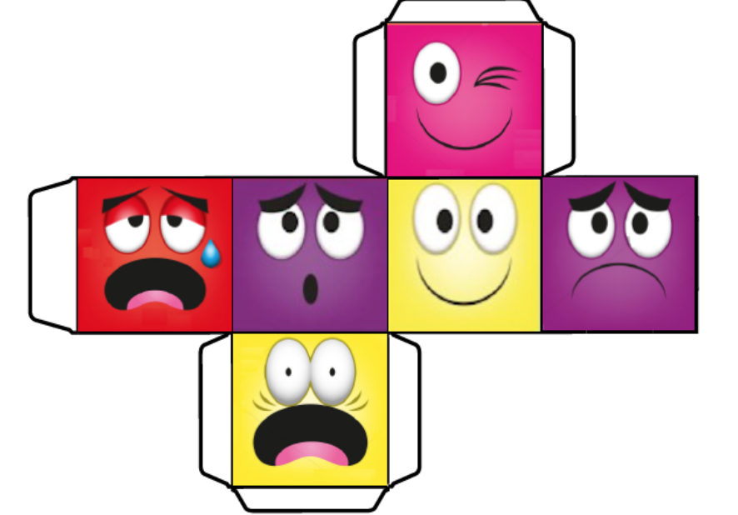

Fuente de las imágenes: Orientación Andújar. https://www.orientacionandujar.es/

ANEXO 2. El dado de las emociones (con el nombre de las emociones)

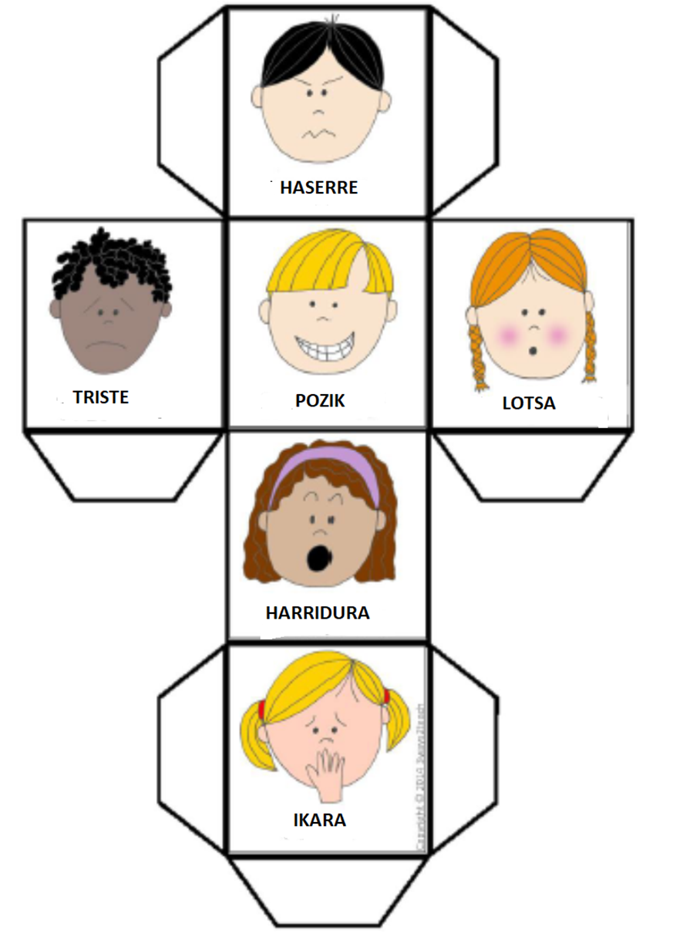
Fuente de las imágenes: Orientación Andújar. https://www.orientacionandujar.es/

Puedo hacerlo

Para conseguir un ambiente emocional positivo el alumnado debe confiar más en sí mismo. Les ayudaremos a ver las propias limitaciones y dificultades como una oportunidad para mejorar. Cuando los niños y niñas se dan cuenta de sus capacidades, actúan con más autonomía ante las dificultades. Pensar "yo soy capaz de hacer eso" les da mucha seguridad. Para ello deben reconocer sus logros aceptando igualmente las limitaciones. En ese sentido, el autoconcepto y la autoestima mejorarán mucho y al mismo tiempo mejora también la seguridad en sí mismos.

Antes de realizar esta actividad, es conveniente realizar el ejercicio de la sección Momento de relax, para que haya un ambiente tranquilo en el aula y el alumnado se acostumbre a este tipo de actividades.

OBJETIVOS
- Conocer y reconocer las propias capacidades.
- Conocer y reconocer las propias limitaciones.
- Reconocer las limitaciones como oportunidades de mejora.

GARAPENA
Prepararemos unas tarjetas plastificadas y escribimos una frase en cada tarjeta. Podemos repetir el contenido de las tarjetas porque más de un alumno o alumna puede querer la misma tarjeta. Y un alumno o alumna puede tener más de una tarjeta.
En un lado de la tarjeta pondremos: "No me gusta"………………, pero…………...", o "Me cuesta mucho………………………….., pero…………… " en el otro lado: "A partir de hoy todos los días …………………………. "¡porque yo soy capaz de hacerlo, por supuesto!".
Si se siente identificado con alguna de las tarjetas disponibles, el alumno o la alumna la cogerá, la rellenará y la pegará sobre su mesa. La tendrá a la vista durante toda la semana y siempre que pueda le pediremos que lea y crea lo que pone allí.
Si lo desean, podemos hacer un seguimiento de lo decidido. Además, les facilitaremos una hoja para registrar si cumplen o no esta conducta.
Cada alumno o alumna anotará debajo de su conducta lo que aparece en su tarjeta. Por ejemplo, cuidar el tono de mi voz. Si ha cumplido su conducta, cada día, antes de salir del aula (en los últimos dos o tres minutos) se registrará y debajo de ese día escribirá: hoy he cuidado el tono de la voz porque yo soy capaz de hacerlo. Si no lo ha cumplido, no pondrá nada.

En la tutoría de la semana siguiente se realizará una reflexión o valoración con todo el grupo sobre el intento realizado durante la semana, por ejemplo: si han conseguido mejorar esta conducta, si esta técnica les ha servido para conseguir su objetivo, qué dificultades han tenido para cumplirlas, qué han hecho para superarlas, cómo se han sentido cada vez que han cumplido el objetivo, si han tenido consecuencias positivas, etc. Para terminar, animaremos a que la próxima semana utilicen esta técnica en casa.
Ejemplos:
- "No me gusta leer, pero" o "me cuesta mucho leer, pero a partir de hoy leeré 15 minutos al día porque yo soy capaz de hacerlo, ¡por supuesto!"
- "No me gusta comer fruta, pero a partir de hoy, comeré una fruta al día porque yo soy capaz de hacerlo, ¡por supuesto!"
- "No me gusta poner y recoger la mesa, pero a partir de hoy ayudaré a poner y/o recoger la mesa en las comidas porque yo soy capaz de hacerlo, ¡por supuesto!"
- "Me cuesta mucho cumplir las órdenes de mis padres, pero a partir de ahora, todos los días, cuando mis padres me den una orden, la cumpliré porque yo soy capaz de hacerlo, ¡por supuesto!"
Les proporcionaremos la hoja de registro. Ver el anexo 1.

TIEMPO
Una sesión el primer día. Durante los próximos días, los dos o tres últimos minutos antes de ir a casa para rellenar la hoja de registro.
10 o 15 minutos de la sesión de tutoría de la siguiente semana para la puesta en común y comentar todas las cuestiones anteriormente mencionadas en grupo grande.
MATERIALES
- Anexo 1. Tabla para realizar el registro (ejemplo).
- Anexo 2. Para los cursos 1º, 2º y 3º. Frases para las tarjetas plastificadas.
- Anexo 3. Para los cursos 4º, 5º y 6º. Frases para las tarjetas plastificadas.

PARA REALIZAR LA VARIANTE ONLINE
Si al inicio del curso 2020-21 continuáramos el proceso de enseñanza-aprendizaje online, solicitaríamos la colaboración de la familia para la realización de la actividad. Para ello pueden por ejemplo, usar tarjetas, aunque no estén plastificadas y pueden realizar el registro de las actividades o rutinas del hogar.
ANEXO 1. Tabla para hacer el registro.
Se puede utilizar una tabla similar a esta, pero también se podría hacer una en el cuaderno o en una hoja. Otra opción puede ser que hagan el registro en la agenda escolar.

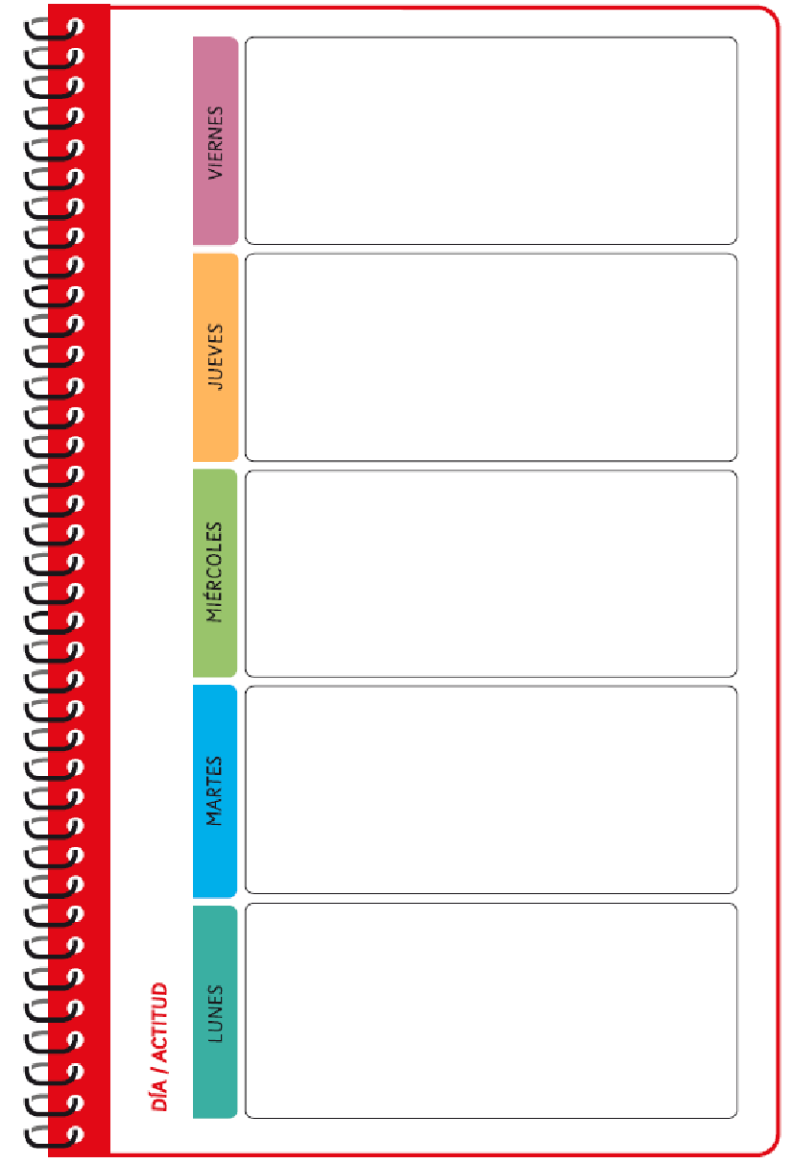

ANEXO 2. Para los cursos 1º, 2º y 3º. Frases para las tarjetas plastificadas.
Frases para hacer tarjetas plastificadas. Cada tarjeta estará escrita por dos lados, por uno de los lados tendrá una frase y por otro una expresión como ésta: ¡porque yo soy capaz de hacerlo, por supuesto!
Las frases pueden variar en función de la edad. Aquí aparecen ejemplos de actividades, pero si se han realizado las actividades "Sé identificar mis emociones" o "Mi vida ha cambiado", se han podido detectar diferentes situaciones que también se pueden utilizar en esta actividad.

No me gusta ……………………………, pero… | 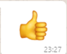  A partir de hoy, todos los días ……………………………………., ¡porque soy capaz de hacerlo, por supuesto!”

Me cuesta mucho ……………………………, pero…. | A partir de hoy, todos los días ……………………………………., ¡porque soy capaz de hacerlo, por supuesto!”

No quiero ……………………………, pero… | A partir de hoy, todos los días ……………………………………., ¡porque soy capaz de hacerlo, por supuesto!”

ANEXO 3. Para los cursos 4º, 5º y 6º. Frases para las tarjetas plastificadas.
Frases para hacer tarjetas plastificadas. Cada tarjeta estará escrita por dos lados, por uno de los lados tendrá una frase y por otro una expresión como ésta: ¡porque yo soy capaz de hacerlo, por supuesto!
Las frases pueden variar en función de la edad. Aquí aparecen ejemplos de actividades, pero si se han realizado las actividades "Sé identificar mis emociones" o "Mi vida ha cambiado", se han podido detectar diferentes situaciones que también se pueden utilizar en esta actividad.

No me gusta ……………………………, pero… | A partir de hoy, todos los días ……………………………………., ¡porque soy capaz de hacerlo, por supuesto!”

Me cuesta mucho ……………………………, pero…. | A partir de hoy, todos los días ……………………………………., ¡porque soy capaz de hacerlo, por supuesto!”

No quiero ……………………………, pero… | A partir de hoy, todos los días ……………………………………., ¡porque soy capaz de hacerlo, por supuesto!”

Mi vida ha cambiado

La llegada del COVID 19 junto con la declaración de la pandemia y el confinamiento han provocado una situación de estrés que ha puesto a prueba la capacidad de adaptación de adultos, jóvenes y niños y niñas.
La resiliencia puede definirse como la capacidad de un ser vivo para adaptarse a un agente perturbador o a una situación adversa, es decir, podemos entenderla como nuestra capacidad para enfrentarnos a situaciones extremas ".
Las relaciones saludables con los adultos cercanos son importantes en el desarrollo de la resiliencia en niños y niñas. Ellas y ellos necesitan que se atiendan sus pensamientos y sentimientos, que les escuchen y acompañen tanto en los buenos como en los malos momentos, que se les crea capaces de superar las dificultades. Estas relaciones tienen mucho que ver con la capacidad de gestionar las dificultades y retos de la vida.
Se recomienda el visionado de este vídeo: Aprender a tolerar la frustración (0:15- 6:30)

Antes de realizar esta actividad, es conveniente realizar el ejercicio de la sección Momento de relax, para que haya un ambiente tranquilo en el aula y el alumnado se acostumbre a este tipo de actividades.

OBJETIVOS
- Abrir un espacio para valorar el aprendizaje en situación de confinamiento, realizando un recuento de lo bueno y, en su caso, de lo menos bueno.
- Identificar las barreras encontradas y señalar las estrategias e instrumentos utilizados para superarlas.
- Identificar estrategias exitosas que pueden utilizarse para afrontar con más confianza la siguiente experiencia adversa y analizar los fracasos para poder superarlas.
DESARROLLO
Al comienzo de la sesión debemos explicar de qué vamos a hablar y que a veces no es fácil vivir algunas situaciones, pero que poder hablar de ello nos ayudará a gestionar mejor las situaciones que puedan surgir más adelante.
Diremos claramente que todo lo que quieren decir es importante, que todo lo que le ha importado a cualquiera de ellos también es importante para ti como docente y que tratarás de hacer lo que puedas para que se sientan mejor.
En función de la edad, nivel o ciclo, les pediremos que cuenten, dibujen o pongan por escrito las actividades, situaciones, rutinas, etc. que realizaban los días de confinamiento y, si es posible, con quién las realizaban. Ver anexos.
Por último, una vez narradas, dibujadas o escritas las actividades, situaciones o rutinas, trataremos de que describan cómo se sentían y hasta qué punto se adaptaban a estas nuevas situaciones:
- ¿Os sentisteis acompañados por adultos?
- ¿Os sentisteis capaces de hacer esa adaptación?
- ¿Os resultó fácil o difícil?
- ¿Cómo fue la vuelta a la "normalidad"?
- Al volver a la escuela, ¿os sentíais nerviosos? ¿Preferíais quedaros en casa? ¿Teníais miedo de contagiaros?

Para terminar, realizaremos una breve valoración de la actividad, considerando que el objetivo consistía identificar estrategias exitosas que pueden utilizarse para afrontar con más confianza la siguiente experiencia adversa y analizar los fracasos para poder superarlas.

- ¿Qué has aprendido?
- ¿Qué te ha resultado más difícil?
- ¿Qué tienes que mejorar?

El docente recogerá las respuestas y las recordará en la próxima sesión.

TIEMPO
Una sesión
MATERIALES
- Vídeo para docentes: Aprender a tolerar la frustración
- Anexo 1: Propuesta para los cursos 1º, 2º y 3º.
- Anexo 2: Propuesta para los cursos 4º, 5º eta 6º.
- Anexo 3: Actividades que se quedaron sin hacer.

PARA REALIZAR LA VARIANTE ONLINE
Si al inicio del curso 2020-21 continuáramos el proceso de enseñanza-aprendizaje online, se podría hacer de forma muy similar y siguiendo las mismas pautas, pero se necesitaría la ayuda de una persona adulta de las familias de nuestro alumnado para dinamizar la actividad.
ANEXO 1: Propuesta para los cursos 1º, 2º y 3º.
Esta tabla se ofrece a modo de ejemplo para explicar las consignas que hay que indicar al alumnado. No obstante, si esta tabla se ofreciera en papel, se debería imprimir en DIN A3 para que tengan espacio para realizar el dibujo. A continuación, realizaremos una puesta en común tal y como se propone en la actividad.

SITUACIÓN, ACTIVIDAD O RUTINA | 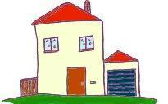  ¿DÓNDE SE HACÉ? | 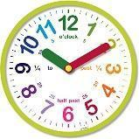  ¿CUANDO? | 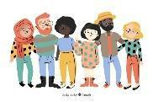  ¿CON QUIÉN?

ANEXO 2: Propuesta para los cursos 4º, 5º y 6º.
Con el alumnado de estos niveles plantearemos la misma actividad, pero les pediremos que describan por escrito situaciones, actividades o rutinas, así como el resto de detalles, para realizar a continuación, la puesta en común que se detalla en la actividad.

SITUACIÓN, ACTIVIDAD O RUTINA | ¿DÓNDE LO HACÍAN? | ¿CUANDO Y CÓN QUÉ FRECUENCIA? | ¿CON QUIÉN?

ANEXO 3: Actividades que se quedaron sin hacer durante el confinamiento.
Durante el confinamiento hubo muchas cosas que el alumnado no pudo hacer: reunirse con sus familiares, estar con sus amigos, salir al parque, … Les propondremos que piensen un momento y que recuerden qué cosas fueron esas cosas y qué sentimientos le provocaron. Después realizaremos una puesta en común.

EGOERA, JARDUERA EDO ERRUTINA | NOREKIN | SENTIMENDUAK

Podemos pasarlo bien

Hablaremos de la importancia del trabajo. Es verdad que todos los días tenemos que hacer acciones que nos requieren esfuerzo, tenemos que hacer tareas y a veces nos cuesta mucho hacerlo. Pero las tareas también tienen aspectos positivos: satisfacción personal, posibilidad de conocer cosas y personas diferentes, etc. En este ejercicio reflexionaremos sobre los beneficios que nos aporta el trabajo.

Antes de realizar esta actividad, es conveniente realizar el ejercicio de la sección Momento de relax, para que haya un ambiente tranquilo en el aula y el alumnado se acostumbre a este tipo de actividades.

OBJETIVOS
- Reflexionar sobre la importancia del trabajo.
- Tomar conciencia del valor de la recompensa interna.

DESARROLLO
El profesor o profesora preguntará a los alumnos qué cosas hacen en casa: hacer la cama, poner la mesa, quitar el polvo o barrer, entre otras cosas. Les preguntaremos si estas acciones son comparables a las que se hacían en el confinamiento, y si ahora hacen lo mismo o no y por qué (anexo 1).
A continuación, les pediremos que rellenen una ficha (anexo 2). En esta ficha se escribirán cuáles de sus obligaciones domésticas las realizan con gusto y cuales les gustan menos o no les gustan nada (este trabajo es preferible que sea individual, pero con el alumnado más pequeño se puede hacer por parejas, pero cada uno rellenando su ficha).
Una vez cumplimentada esta ficha, se colocarán en pequeños grupos y explicarán sus respuestas. A continuación, tendrán que pensar en lo que pueden hacer para hacer más agradables los trabajos que no les gustan y, al mismo tiempo, debatir sobre el beneficio que nos reportan estas acciones.
A continuación, se hará una puesta en común del trabajo realizado en los grupos y sobre las conclusiones que han sacado en cada uno.
Aunque algunas acciones no les gusten, el alumnado debe darse cuenta de que debemos hacer un pequeño esfuerzo para realizarlas. Al mismo tiempo, podemos utilizar la estrategia de mezclar las cosas que nos gustan con acciones que no nos gustan y que requieren mucho esfuerzo de esa manera todo resulta más fácil.

Todos estos temas los podemos comentar y relacionar con la época del confinamiento, recordando cuáles de los que hacían más le gustaban y cuáles menos.
Reflexionaremos sobre lo que supone realizar una actividad que no nos gusta y que nos exige más esfuerzo:
- Satisfacción personal.
- Saber que se han cumplido los objetivos.
- Dar gusto al padre y a la madre.
- Crear un buen ambiente familiar.

Para terminar, realizaremos una breve valoración de la actividad, considerando que el objetivo consistía en darse cuenta de que todas las situaciones, aunque sean difíciles, tienen un aspecto positivo, se realizará una pequeña valoración de la sesión con el alumnado:
- ¿Qué has aprendido?
- ¿Qué te ha resultado más difícil?
- ¿Qué tienes que mejorar?
El docente recogerá las respuestas y las recordará en la próxima sesión.

NOTA. Puede ser interesante analizar las diferencias entre las respuestas de chicas y chicos, es decir, si hay diferencias desde la perspectiva de género entre el número de tareas que realizan en el hogar, el tiempo que dedican o la tipología. Esta observación será realizada por el profesor o profesora y deberá ser devuelto al alumnado (también a las familias). El resultado de dicha observación probablemente será diferente según la edad o el nivel

TIEMPO
Una sesión

RECURSOS
- Lápices o bolígrafos.
- Anexo 1. Las tareas que hago en casa.
- Anexo 2. Para los cursos 1º, 2º y 3º. Las tareas que hago en casa.
- Anexo 3. Para los cursos 4º, 5º y 6º. Las tareas que hago en casa.

PARA REALIZAR LA VARIANTE ONLINE
Si al inicio del curso 2020-21 continuáramos el proceso de enseñanza-aprendizaje online, solicitaríamos la colaboración de la familia para la realización de la actividad de la siguiente manera:
Con la colaboración de la familia, el alumnado podrá rellenar una ficha (anexos 2 o 3) para registrar y reflexionar sobre las actividades que realiza en el hogar.

ANEXO 1. Las tareas que hago en casa. Tabla para comparar lo que hacen ahora y lo que hacían durante el confinamiento (ejemplo).

TAREAS QUE HAGO EN CASA
DURANTE EL CONFINAMIENTO | AHORA

ANEXO 2. Las tareas que hago en casa. Para los cursos 1º, 2º y 3º.

NOMBRE Y APELLIDOS....................................................................................................................

FECHA..............................................................................................................................................

TAREAS QUE HAGO EN CASA
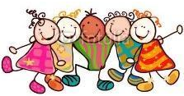
A GUSTO
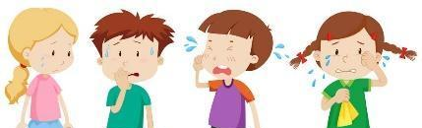
A DISGUSTO
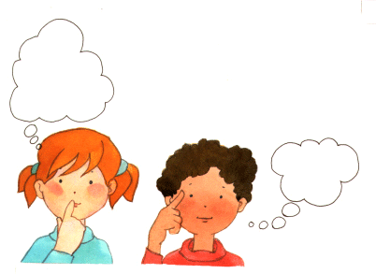
¿QUÉ PUEDO HACER?
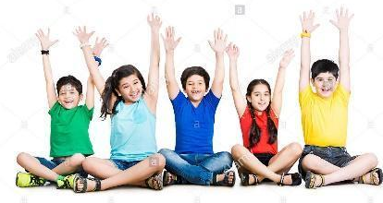
¿QUÉ CONSIGO?

ANEXO 3. Las tareas que hago en casa. Para los cursos 4º, 5º y 6º.

NOMBRE Y APELLIDOS....................................................................................................................

FECHA..............................................................................................................................................

TAREAS QUE HAGO EN CASA
LAS QUE HAGO A GUSTO
LAS QUE HAGO A DIGUSTO
¿QUÉ PUEDO HACER?
¿QUÉ CONSIGO?

¡Solidaridad!

La solidaridad es un acto en el que dos personas o más se unen para alcanzar un objetivo común y de ayuda a las demás personas. Se habla de solidaridad cuando se da ayuda a las demás personas.
Se habla de solidaridad al ofrecer ayuda y colaboración interpersonal a las demás personas.
La solidaridad se aprende tanto en casa como en la escuela, sobre todo, por imitación y por medio de experiencias de convivencia positiva y de empatía.

Antes de realizar esta actividad, es conveniente realizar el ejercicio de la sección Momento de relax, para que haya un ambiente tranquilo en el aula y el alumnado se acostumbre a este tipo de actividades.

OBJETIVOS

- Ser conscientes de las necesidades que surgen a nuestro alrededor.
- Fomentar la empatía.
- Fomentar la solidaridad.

DESARROLLO
Comenzaremos la actividad recordando que en el pasado confinamiento se dieron situaciones en las que algunas personas o familias necesitaron ayuda y para ello se pusieron en marcha una serie de iniciativas solidarias.
Les pediremos que busquen algunas de estas iniciativas en Internet. Se ofrecen aquí algunas sugerencias:
https://gipuzkoasolidarioa.wordpress.com/about/
https://www.ocu.org/consumo-familia/consumo-colaborativo/consejos/iniciativas-actividades-coronavirus#
https://www.rtve.es/radio/20200401/solidaridad-virus-bueno-iniciativas-solidarias-para-enfrentar-crisis-sanitaria/2010918.shtml
https://www.lavanguardia.com/vida/20200325/4861002519/solidaridad-coronarvirus-iniciativas-personal-sanitario-pandemia-brl.html
https://www.educo.org/Blog/Ejemplos-de-solidaridad-en-momentos-de-coronavirus

Les propondremos que se pongan en grupos pequeños para ir analizando las diferentes informaciones e ir viendo en qué han consistido las diferentes iniciativas. A continuación, realizaremos una puesta en común con el objetivo de reflexionar sobre el hecho de que todas las personas a lo largo de su vida se encuentran en situaciones en las que van a necesitar ayuda y que esa ayuda se la pueden ofrecer las personas de su círculo más cercano, aunque sean desconocidas.
A continuación, el profesor o la profesora les propondrá ver un vídeo:
- La fábula de la mantis y la oruga” (una fábula sobre la solidaridad). Dirección para ver el vídeo: https://www.youtube.com/watch?v=_FJ2XuIenhQ
Es un breve vídeo y en el podemos ver una historia en la que se aprecia fácilmente qué es necesitar y dar ayuda y cómo nos sentimos cuando estamos en esa situación y no somos ayudados.
Durante el visionado, y según la edad del alumnado, quizás haya que parar el vídeo para garantizar que están entendiendo bien lo que está ocurriendo. También se puede poner dos veces, la primera vez verlo todo seguido y la segunda vez ir comentando determinadas escenas que resulten más interesantes.
A continuación, podemos realizar algunas preguntas, como, por ejemplo:
- ¿Quién es el primer protagonista?
- ¿Qué le pasa?
- ¿Solicita ayuda para solucionar su problema? ¿A quién?
- ¿Y éste le ayuda? ¿Por qué?
- ¿Quién es el segundo protagonista?
- ¿A él le surge algún problema?
- ¿Necesita ayuda? ¿Cuándo?
- ¿Alguien le da esa ayuda?
- ¿Por qué?
- ¿Alguien ha conocido alguna situación de este tipo, ha necesitado ayuda o ha prestado ayuda?
- ...
Para terminar, realizaremos una breve valoración de la actividad, considerando que el objetivo consistía en fomentar la empatía y la solidaridad:
- ¿Qué has aprendido?
- ¿Qué te ha resultado más difícil?
- ¿Qué tienes que mejorar?
El docente recogerá las respuestas y las recordará en la próxima sesión.
TIEMPO
Una sesión
MATERIALES
- Vídeo. La fábula de la mantis y la oruga” (una fábula sobre la solidaridad). Enlace para ver el vídeo: https://www.youtube.com/watch?v=_FJ2XuIenhQ

PARA REALIZAR LA VARIANTE ONLINE
Si al inicio del curso 2020-21 continuáramos el proceso de enseñanza-aprendizaje online esta actividad se puede realizar con la colaboración de la familia y siguiendo las mismas pautas.

PUJOLÀS, P. Y LAGO, J.R. (Coord.): Proyecto PAC: Programa CA/AC (“Cooperar para Aprender / Aprender a Cooperar”) para enseñar a aprender en equipo. Universidad de Vic. Vic. (Adaptada).
PUJOLÀS, P. Y LAGO, J.R. (Coord.): Proyecto PAC: Programa CA/AC (“Cooperar para Aprender / Aprender a Cooperar”) para enseñar a aprender en equipo. Universidad de Vic. Vic. (Adaptada)
VITORIA TRONCOSO, S. y ETXEBERRIA ZUBELDIA, T.: Inteligencia emocional. Educación primaria. 2º ciclo, Gipuzkoako Foru Aldundia, Donostia, 2008. (Adaptada).
Vitoria Troncoso, S y Etxeberria Zubeldia, T. Inteligencia emocional. Educación Primaria. 2º ciclo. Gipuzkoako Foru Aldundia. Gráficas Zubi. 2008. (Adaptada).
CASTAÑER, A. eta DÍAZ, Y.: Manual de actividades que propicien resiliencia, UNICEF, México, 2017. (Adaptada).
Vitoria Troncoso, S y Etxeberria Zubeldia, T. Inteligencia emocional. Educación Primaria. 2º ciclo. Gipuzkoako Foru Aldundia. Gráficas Zubi. 2008. (Adaptada).

